张维为：傲慢的英国尝到了苦头

张维为 [这就是中国](javascript:void(0);)

**这就是中国**

微信号 mhshHome

功能介绍 东方卫视《这就是中国》节目官方账号 每周一晚22:00东方卫视播出

2021-12-14[原文](https://mp.weixin.qq.com/s?__biz=MzA5NTI5ODk3NA==&mid=2651175086&idx=1&sn=f4473a9f8ef00e816ef6cedbaee9a6e9&chksm=8bb06c5fbcc7e549052e19b223cf9a8f4f0ecabce99b9d0f90a2f277353d71245b92e9d2c8ec&scene=27#wechat_redirect&cpage=4)

收录于话题

点击上方“蓝字”，发现更多精彩。

**让我们一起读懂中国，读懂世界**

两年半前，也就是2019年的6月，我们《这就是中国》节目专门做过一期“从英国脱欧看西方的制度困境”。当时我引用了美国一个资深的媒体人、《纽约时报》的专栏作家托马斯·弗利德曼的文章，叫《正式宣布，英国发疯了》。他当时这样写的：“我们正看到一个国家下了决心，经济上要‘自杀’，但迟迟无法就如何‘自杀’达成共识，这是人类历史上极为罕见的、政治领导力的崩溃。当时演讲中我也讲了一个观点，英国“脱欧”是一个“颠覆性的错误”，对英国经济打击将是巨大的。英国将失去自由进入欧盟这个巨大的统一的市场，英国经济的前景将陷入中长期的不稳定，乃至危机。

**英国脱欧是一个**

**“颠覆性的错误”**

英国脱欧与英国民粹主义政客夸大“欧洲移民”这个问题有关。欧盟是2004年进行东扩的，10个中东欧国家先后成为欧盟的正式成员。根据欧盟的规定，所有欧盟国家的公民，在欧盟内部有自由迁徙和工作的权利。在欧盟成员当中，英国的收入水平相对是比较高的，所以大批的中东欧国家的公民涌入英国，在英国工作。在很多英国人的眼中，认为这些中东欧人抢走了英国人的饭碗。所以他们也把很多社会问题、治安问题、犯罪问题等等，都一股脑地归咎于外来移民。在英国民粹主义政客的煽动下，英国赞成脱欧的人数开始超过希望英国留在欧盟的人数。

但即使当时，两年半前，已经有迹象表明，脱欧将给英国带来很大的问题、很大的挑战。当时英国媒体已经开始报道，不少英国人开始囤积货物，从卫生纸到罐头到饮料等等，他们都在囤，担心一旦“脱欧”，源于欧盟的很多产品将变得更贵。英国正式脱欧是2020年的1月，这又正好赶上了新冠疫情的大暴发，真是“屋漏偏逢连夜雨”，在英国脱欧和新冠疫情的双重打击下，英国开始尝到了越来越多的苦头。

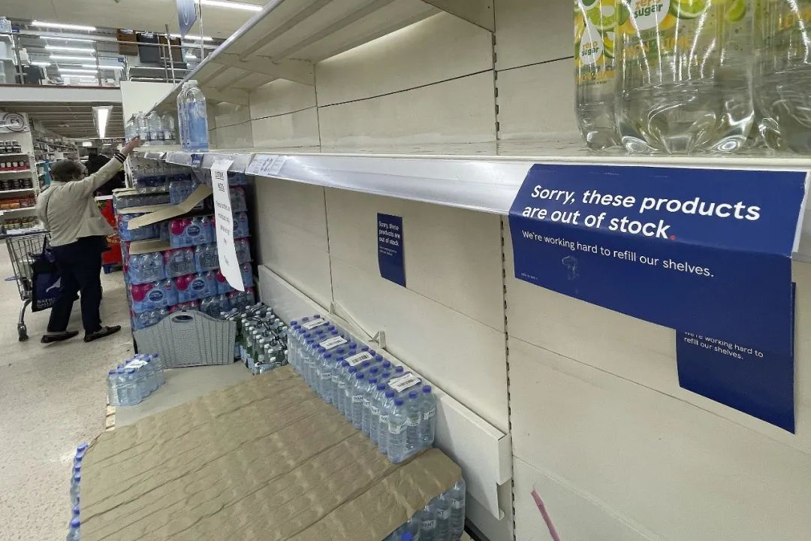

当地时间2021年9月20日，英国伦敦，伦敦一家超市的水果和蔬菜货架变得荡荡。零售商、制造商和食品供应商都称，由于新冠疫情和英国脱欧导致卡车司机短缺，许多欧洲人更难在英国工作，导致供应中断。

图片作者:Frank Augstein/视觉中国

**“制度傲慢”让英国尝尽苦果**

让我们先看疫情危机：去年疫情暴发的时候，英国政客居然公开地主张“群体免疫（法）”，其实就是把商业利益放在人的生命之上，结果英国很快成为欧洲疫情最严重的国家，连首相约翰逊本人也染疫住院。他转而开始采取比较严格的防疫措施。但跟美国一样，英国社会早就分裂了，抵制封闭隔离等严格的措施的人非常多，所以严格的措施并没有真正地能够持续很长时间，政府的政策像翻烧饼一样地翻来覆去，变来变去，那么疫情就自然变得越来越严重。最后，约翰逊首相只能把所有的赌注、希望都放在疫苗上。2020年12月，英国政府很快加速批准了辉瑞疫苗，而且接种疫苗这个计划完成得至少比美国还顺利一些，但后来出现了传染力非常强的Delta变异病毒，疫情又开始大肆蔓延。

我看了一下英国的数据，到今年的11月10号，英国累计确诊是936万多人，死亡是142000千多，那么英国整个国家的人口，我查了一下，大约是6700万，大致和我们的湖南省相当。但我们看一下湖南省的情况，湖南省累计确诊是1197人，英国的确诊人数，我算了一下，是湖南的7800多倍；湖南省累计死亡是4人，英国的死亡人数是湖南省的35000多倍。这使我不由得想起去年2月武汉当时疫情暴发以后，英国媒体《经济学人》杂志发表了一篇非常恶毒的、幸灾乐祸的文章，标题就是“一种病毒，两种制度”，这个文章宣称西方民主制度解决这类传染病非常容易，小菜一碟，但对像中国这样的“专制国家”，这将是场大的灾难，但现实狠狠地打了西方主流媒体的脸。我想这场疫情防控水平高低，实在是检验制度优劣的一个试金石，我相信英国《经济学人》杂志这篇文章的作者，如果再有勇气读一遍自己当时写的文章，他都会脸红，如果他还有一点自知之明的话。**其实，英国这种莫名其妙的我叫“制度傲慢”，其实是一种制度愚昧，它害苦了英国。当时英国主张脱欧的政客也非常傲慢，一副不屑欧盟挽留英国的样子，但今天只能是自食其果。今天我想这种制度傲慢，乃至制度愚昧，实际上是一个西方普遍存在的问题。**12月的时候，美国举行世界“民主峰会”，我个人觉得，这是一个美国展示制度愚昧的窗口，引来中国的网民乃至世界很多网民的嘲笑和调侃。

经过这场疫情防控的国际比较，在多数中国人的心中，美国民主早已光环不再，西方的制度劣势日益凸显。我经常对我的英国朋友说，英国你要好好推进政治体制改革，否则的话，大不列颠会成为“小不列颠”。

**英国正在经历一场经济社会危机。**冬季已经来临，但天然气价格飞涨、汽车加不到油，许多超市货架空空。这是多种原因造成的，但一个主要原因是工人短缺，特别是卡车司机和运输工人的短缺，导致港口积压，加油站无油可加，许多超市出现抢购潮。英国政客当年煽动、鼓动脱欧，他们的口号就是：“确保英国人的工作机会不要给外国人抢走”，但现在脱欧了，英国失去了欧盟国家的比较丰富的劳动力的资源，特别是大量中低技能的劳动力，英国找不到了，这就引爆了这场供应链的危机，祸害了整个英国的经济。所以英国脱欧的时候，他们一厢情愿地认为，英国很快就能和美国达成自由贸易协定，但后来发觉美国的要价非常之高，这个谈判进行得非常艰难，而英国自己又不愿做出很大的让步。

**英国无力解决国内危机**

**转移视线挑衅中国**

而且还有一个问题，就是面对如此严峻的国内危机，英国政府它想的不是如何解决这些危机，而是转移视线，在国际舞台上跟着美国的调子起舞，特别在涉及中国香港、新疆，以及对华为公司等问题上，紧随美国，甚至有过之而无不及。它甚至还响应美国的号召，把“伊丽莎白女王号”这个航空母舰群开入中国南海，加剧地区紧张局势，确实让英国陷入了一个它本来不应该陷入的地区争端，当然最终英国是碰了一鼻子的灰。

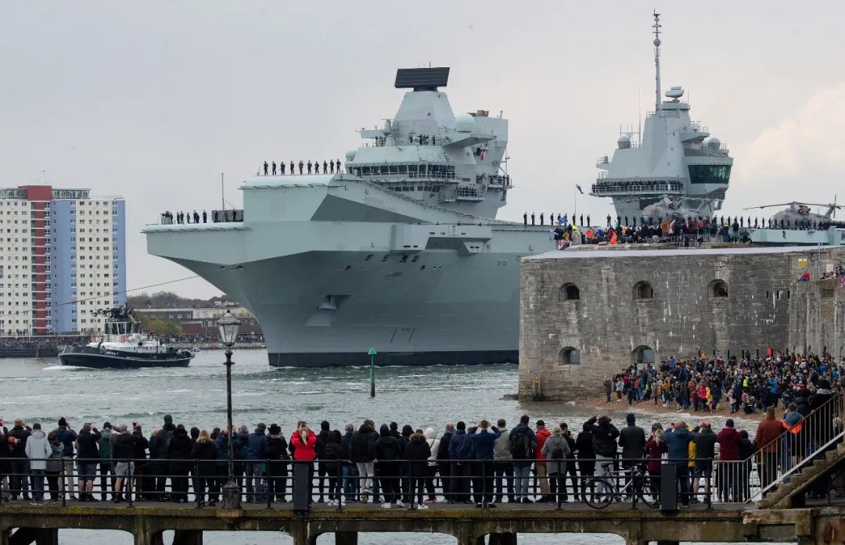

当地时间2021年5月1日，英国朴茨茅斯，英国海军“伊丽莎白女王”号航空母舰离开当地海军基地前往苏格兰参加演习。“伊丽莎白女王”号本月将前往亚太地区，沿途经过40多个国家，任务期长达7个月。

图片作者:人民视觉

大家记得，英国军舰来南海前曾经闯入克里米亚领海，遭到了俄罗斯鸣炮警告，不得不落荒而逃。但既然这样，它还是敢按照原来计划来南海，来挑衅中国。这期间，“伊丽莎白女王号”还暴发了新冠疫情，我们看到报道，确诊的病例超过一百多人，但英国还在坚持要执行它所谓的“全球部署”战略，继续驶向南海。甚至7月22日，英国国防大臣华莱士还访问了越南，公开表示英国支持2016年所谓的“南海仲裁案”的结果，还表示英国将加强在印太地区的海上力量，维护所谓的“基于规则的国际秩序”。

当然，我们中国人说法叫“豺狼来了有猎枪”。就在英国航母准备进入南海之时，中国人民解放军给它划下了禁区，我们的军队将在南海相关海域进行军事演习，任何船只只能在该海域5海里以外进行活动。军事演习为时三天，而这三天正好是英国航母通过南海的时间。美国一直在怂恿英国航空母舰这个编队闯入中国的12海里领域，后来我们看到，在中国军队的强大的威慑面前，英国航母最终还是选择了没有引起争议的航线。但英国这个航空母舰舰队的司令穆尔豪斯准将，后来也坦率地承认，他说“我们的舰队在驶向日本的过程中，中国海军舰艇‘如护卫和影子一般’追踪而来。”

英国政客怎么会傲慢到对中国近代史如此之无知，中国百年屈辱的历史就是从1840年英国通过“炮舰外交”对中国发动鸦片战争开始的，到1949年新中国成立结束。其中最具象征意义的一个事件，就是1949年4月20日，中国人民解放军向仍然在长江游弋的英国军舰“紫石英”号开炮。

在英国航空母舰群前来南海的期间，我们《这就是中国》节目当时专门做了一期节目，回忆当年人民解放军向英国“紫石英”号军舰开炮这个历史性的事件。我们专门讲到炮轰“紫石英”号为第二天的渡江战役鸣响了礼炮。那么这隆隆炮声象征着西方列强对中国的“炮舰外交”走向终结，象征着帝国主义势力以及国民党政权在中国的土崩瓦解，象征着中华民族开始走向伟大的民族复兴。如果英国军舰今天或者今后还想挑战中国主权的话，他们必将再次面对中国人民解放军的隆隆炮声。

**从英国的“颠覆性错误”**

**看英国的制度危机**

**从中国人的角度来看，这些年英国显然犯了一些颠覆性的错误，这些错误的背后，我认为是英国的制度危机。这种危机至少体现在三个方面，一个是领导人。**从英国上一任的领导人，通过脱欧“豪赌”，结果是失败，到现任领导人的战疫的溃败，我们看到的是一批严重脱离本国人民的政客。他们奉行一种“游戏民主”的逻辑，也就是民主等于竞选，竞选等于政治营销，政治营销等于拼资源、拼公关、拼演艺表演。这种“游戏民主”产生的领导人更多是巧舌如簧的政客，而非政治家。

**二是制度性的短视。**就英国等西方政党大都是公开的部分利益党，关心的是短期利益和选票政治，而不是本国人民的整体和长远的利益，更不为自己国家和民族的整体利益承担任何终极责任。在这种制度下，我个人觉得，相当大比例的政客，实际上信奉的这种哲学，更像是18世纪法国国王路易十五那句很有名的名言，翻译成英文是叫“After me, the deluge”，“我之后，哪怕洪水滔天”。

**三是难以改革。**世界处于百年未有之大变局，各个国家都需要推动与时俱进的改革，否则就要落伍，否则就无法竞争。但改革是不容易的，改革必然要克服各种利益集团的阻挠。我想唯有代表人民整体利益的政治力量才能够推动真正的改革，而部分利益党，西方的模式，很难推动真正的改革，我想这是英国乃至整个西方政治制度今天面临的一个巨大挑战。我多次讲过，西方这个民主模式其实很像一个被“宠坏的孩子”，如果他有祖上遗留下来的家产，像英国这样的西方国家那样，自然可以继续挥霍和“游戏”一番，但在这个竞争日益激烈的世界上，这种情况恐怕将越来越难以维系；而对于那些没有祖上留下家产的发展中国家或者地区，一旦成了“宠坏的孩子”，几乎是无药可救。套用邓小平当年的话就是：西方的政治制度，“不改革，死路一条！”好，今天我就和大家说这些，谢谢大家！

（本节目播出于2021年12月13日）

**讲中国故事，讲我们的故事**

**东方卫视《这就是中国》**

**每周一晚22：00**

**点击下方名片关注公众号**

**解锁更多精彩内容**



### 精选留言

用户设置不下载评论